实验11 Spring MVC入门 - 实验报告

一、实验目的
- 了解Spring MVC的概念和特点
- 熟悉Spring MVC的工作流程
- 熟悉Spring MVC项目的开发步骤
- 掌握Spirng MVC入门程序的编写
- 掌握熟悉Spring MVC的相关组件

二、实验步骤：
实验报告提交内容：

1、将主要代码和运行效果截图。
- web.xml配置文件
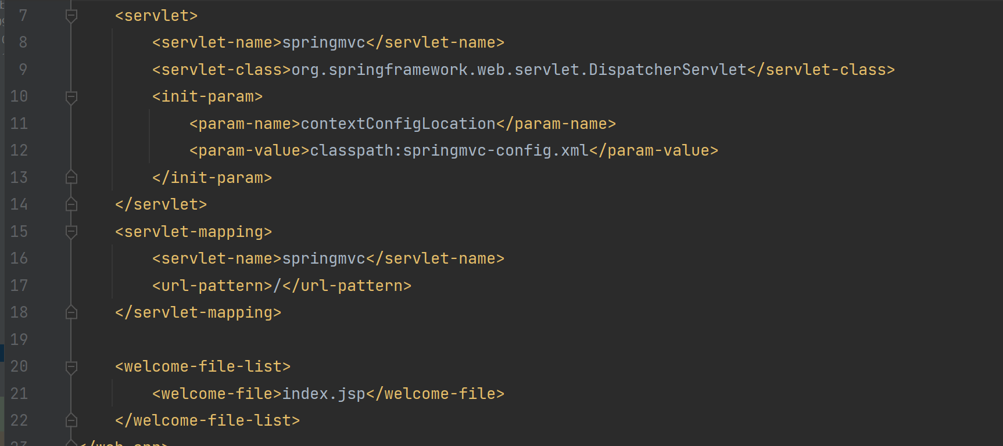

- springmvc-config.xml配置文件
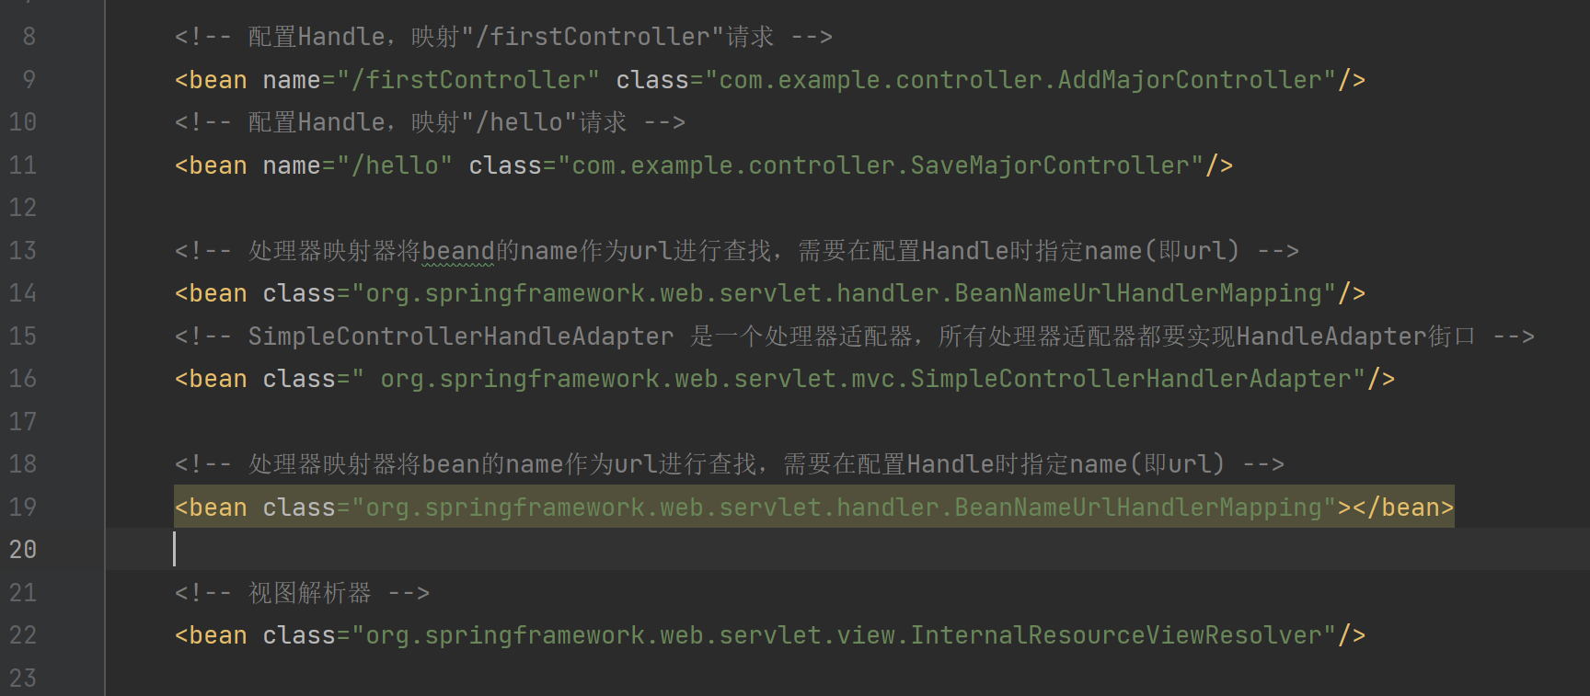

- Controller层代码
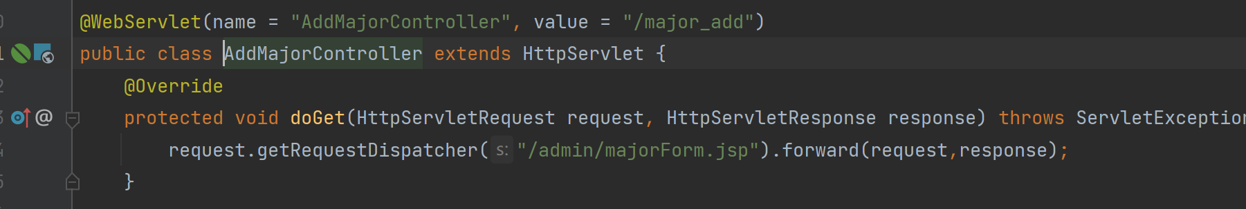
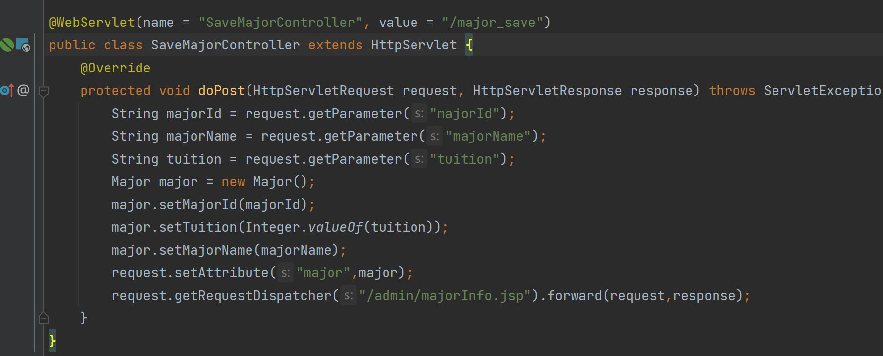
- jsp页面
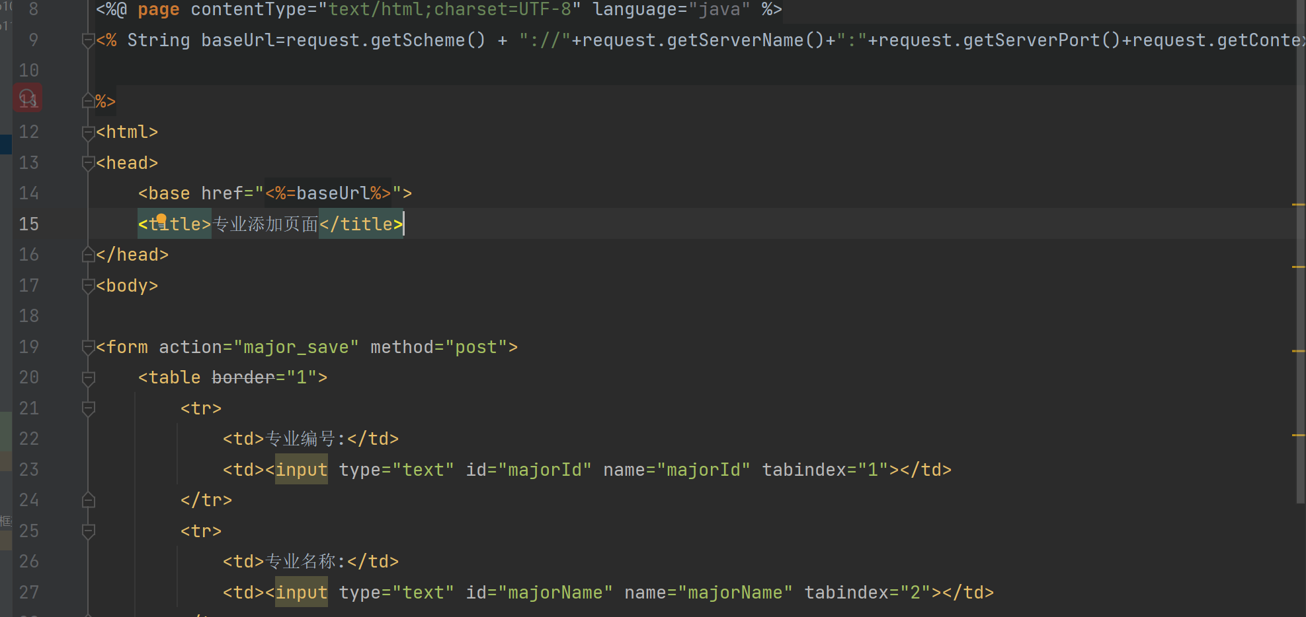
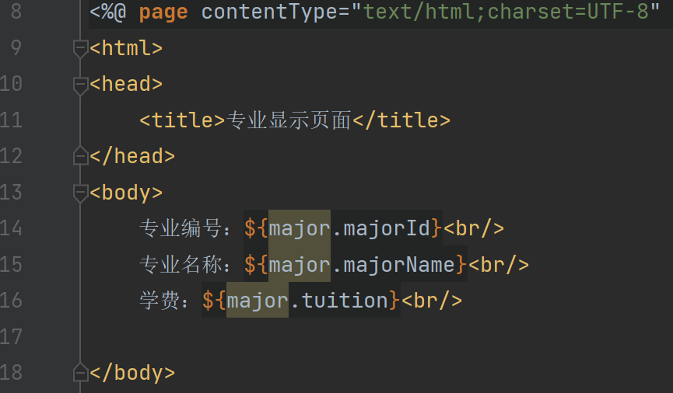

- 服务器启动的控制台及页面运行效果截图
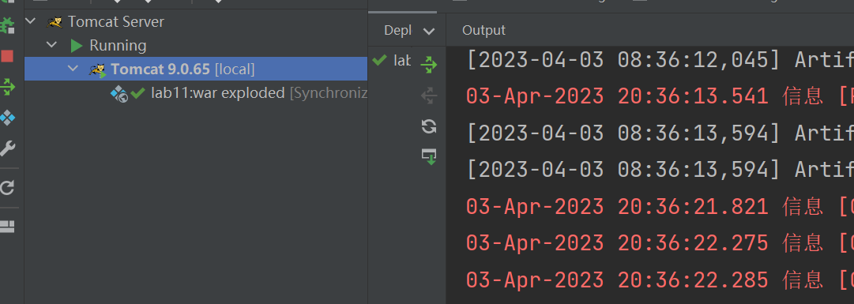
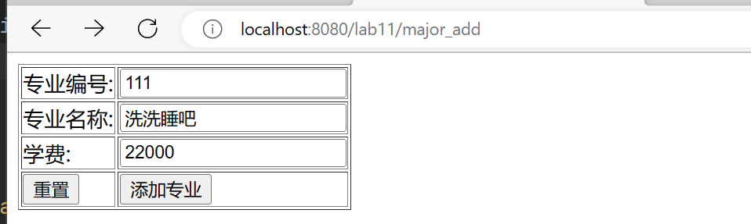
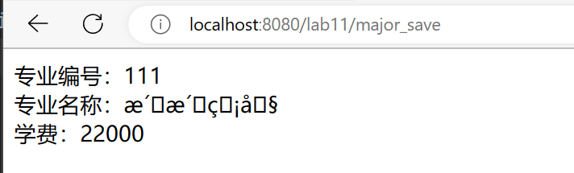

2、将主要代码和运行效果截图。
- springmvc-config.xml配置文件
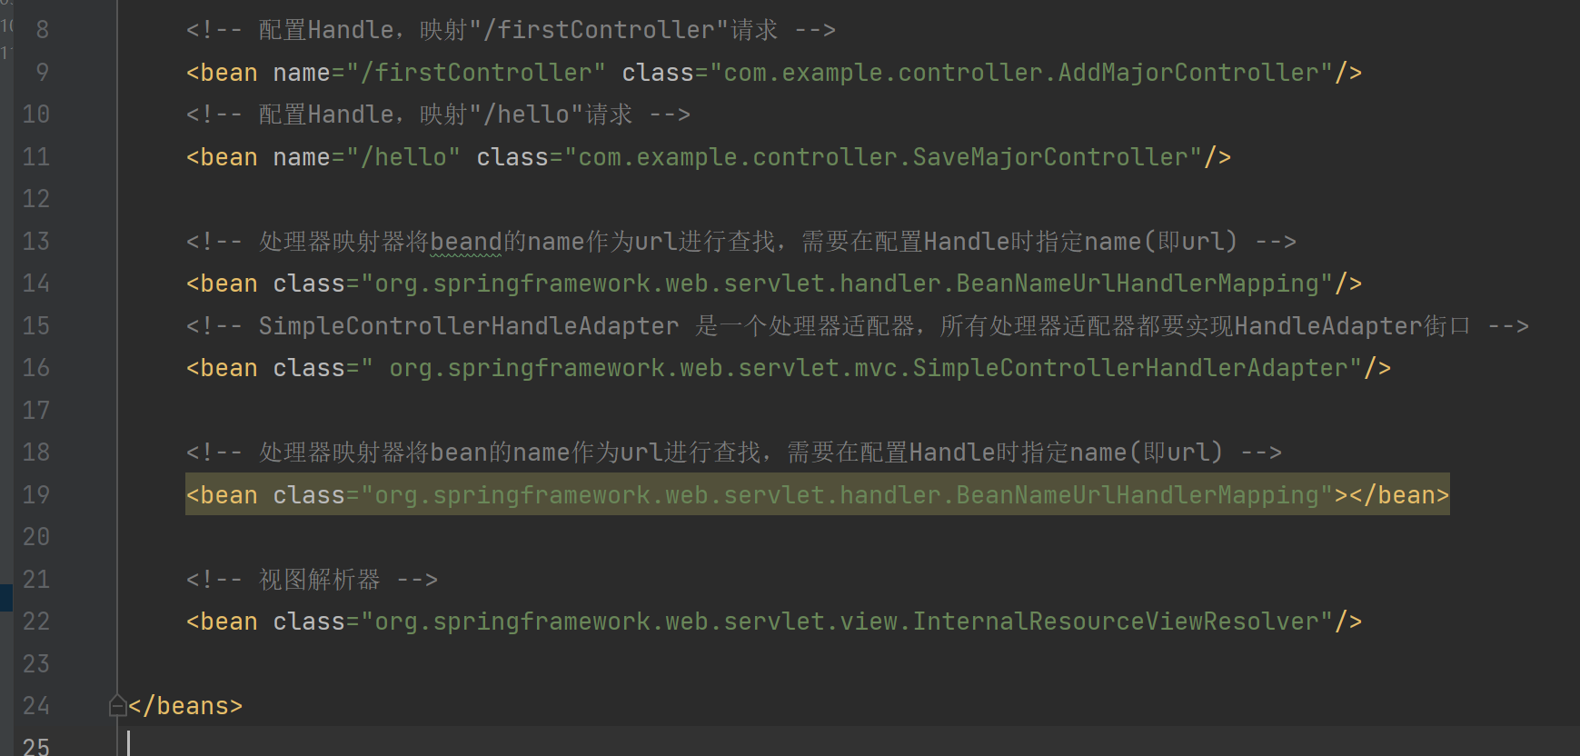

- Controller层代码
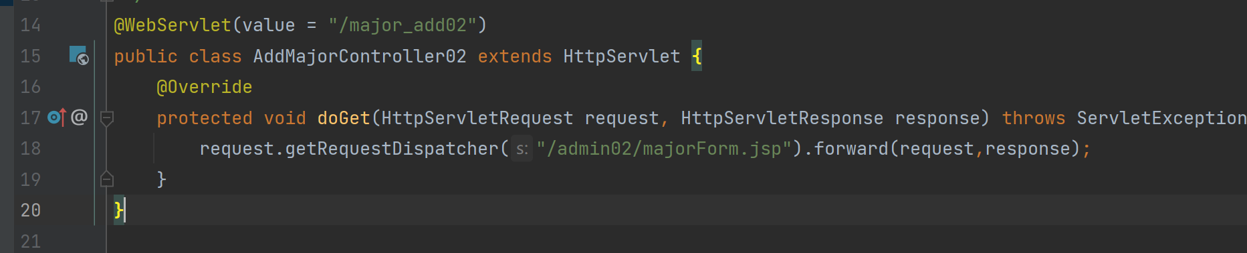
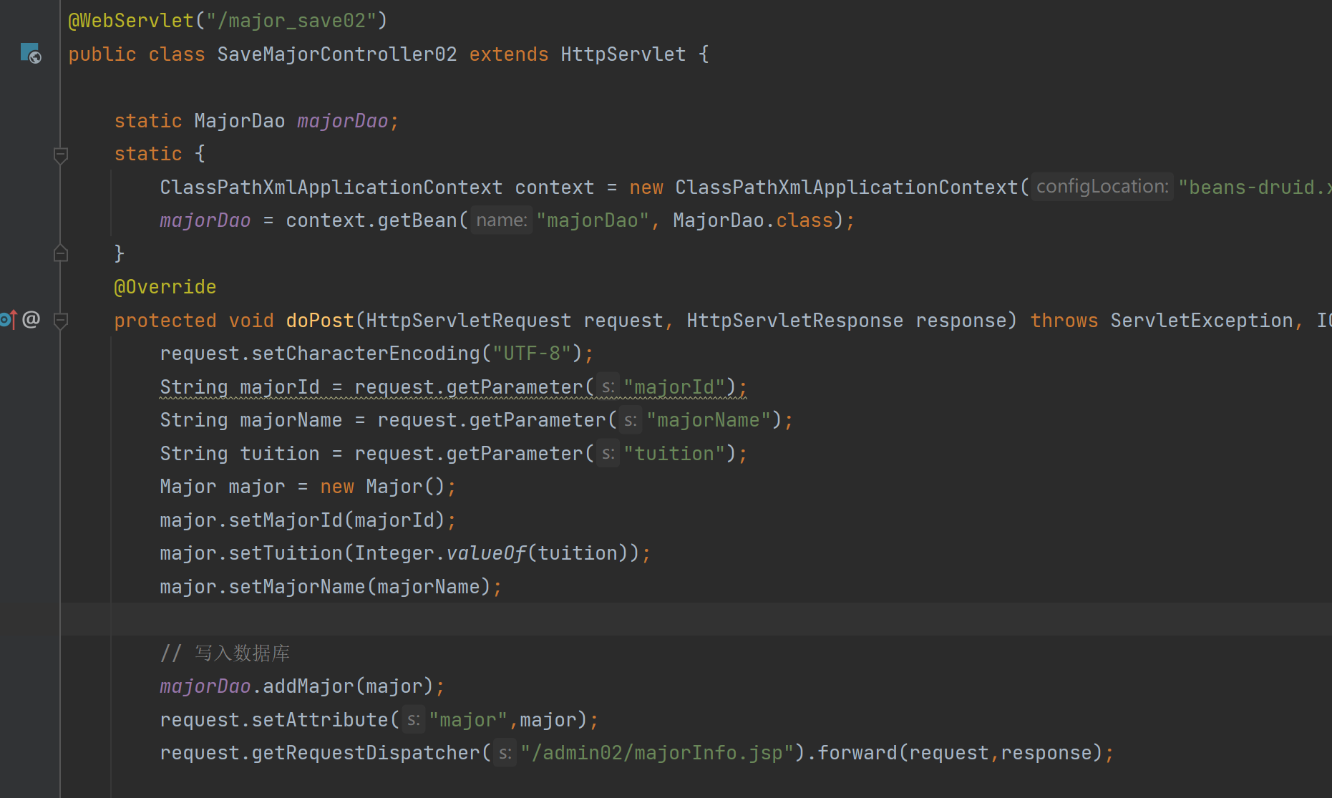
- jsp页面
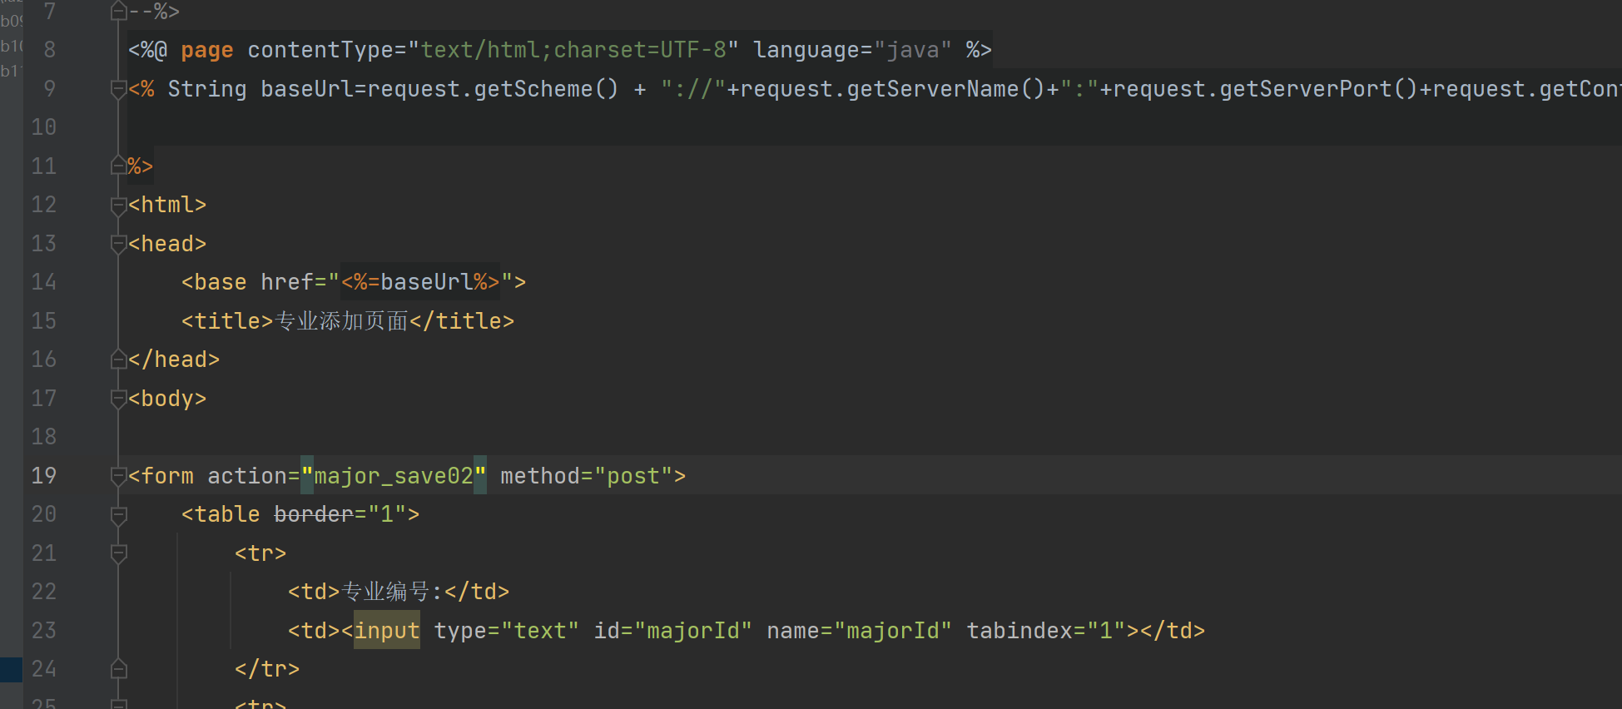
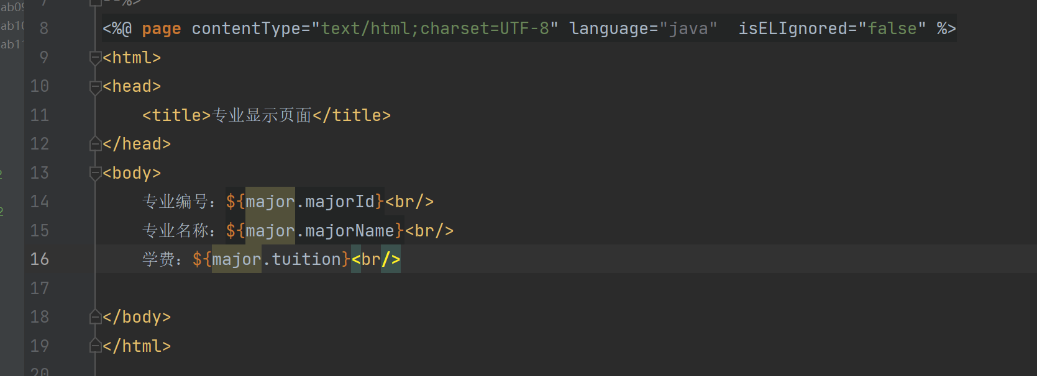

- 服务器启动的控制台及页面运行效果截图
